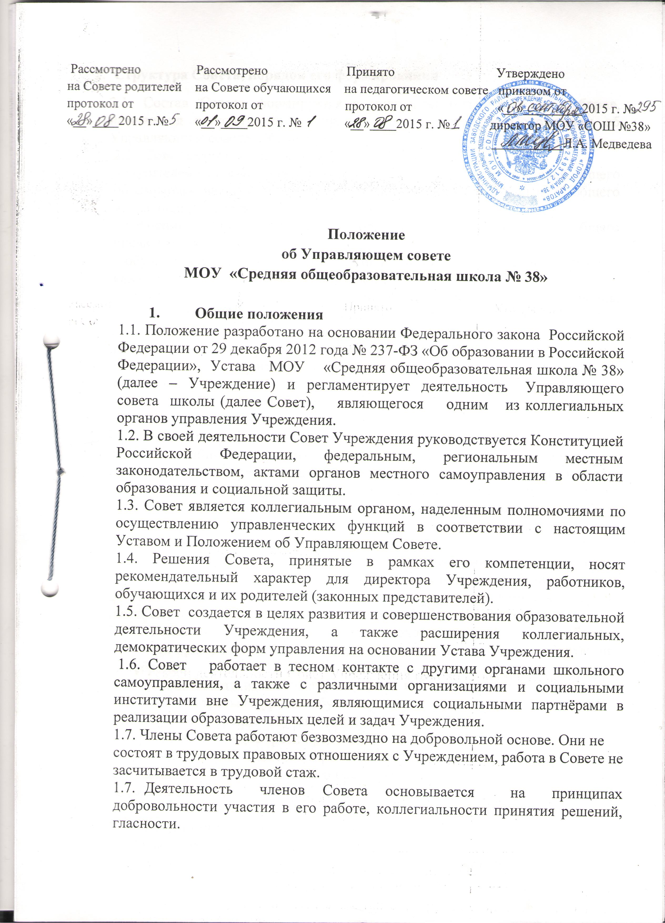

- Структура Совета, порядок его формирования
2.1. Состав Совета формируется с использованием процедур выборов, назначения и кооптации в порядке, предусмотренном Положением об Управляющем совете. Общая численность Совета составляет 11 человек.
2.2. Совет формируется на срок 3 года и состоит из:
– родителей (законных представителей) обучающихся всех ступеней общего образования, число которых не может быть меньше 1/3 и больше ½ общего числа членов Совета;
– работников Учреждения, число которых не может превышать ¼ от общего числа членов Совета;
– обучающихся 10-11-ых классов, не менее чем по одному представителю от каждой параллели старшей ступени общего образования;
– граждан, чья профессиональная и (или) общественная деятельность, знания, возможности могут позитивным образом содействовать функционированию и развитию Учреждения (кооптированные члены Совета), а также представителей иных органов самоуправления (Попечительского совета, родительского комитета), функционирующих в Учреждении – кооптированные члены).
2.2. В состав Совета также входят: директор Учреждения, представитель Учредителя, назначаемый распорядительным актом Учредителя, представитель профсоюза.
2.3. Совет избирает из своего состава председателя, который ведет Общее собрание и секретаря Совета, который ведет всю документацию и сдает ее в архив в установленном порядке. Председатель и секретарь Общего собрания избираются сроком на один учебный год. Председателем Совета не могут быть избраны представитель Учредителя, обучающиеся Учреждения, работники Учреждения, в том числе директор Учреждения.
2.4. Члены Совета из числа родителей (законных представителей) обучающихся избираются на общешкольном родительском собрании.
    - Общешкольное родительское собрание считается правомочным, если на нем присутствует более две трети представителей родителей класса.
2.4.2. Решения принимаются открытым голосованием. Решение собрания считается принятым, если за него проголосовало две трети присутствующих на собрании.
2.5. Члены Совета из числа обучающихся избираются на общем собрании обучающихся третьего уровня обучения.
2.5.1. Общее собрание обучающихся считается правомочным, если на нем присутствует более две трети представителей класса.
2.5.2. Решения принимаются открытым голосованием. Решение собрания
считается принятым, если за него проголосовало две трети присутствующих
на собрании.

- Компетенция Совета
3.1. Основными задачами Совета являются:
- определение основных направлений развития Учреждения;

- повышение эффективности его финансово-хозяйственной деятельности, стимулирование труда его работников;
- содействие созданию оптимальных условий и форм организации образовательного процесса;
- содействие созданию безопасных условий обучения, воспитания и труда в Учреждения;
- участие в рассмотрении конфликтных ситуаций между участниками образовательного процесса в случаях, когда это необходимо;
- привлечение внебюджетных средств для обеспечения деятельности и развития Учреждения;
- обеспечение информированности общественности о деятельности Учреждения.
3.2. Совет имеет следующие полномочия и осуществляет следующие функции, зафиксированные в Уставе Учреждения:
- принимает Программу развития Учреждения;
- принимает решение о введении (отмене) единой в период занятий формы одежды для обучающихся:
- принимает участие в разработке локальных актов Учреждения в соответствии с настоящим Уставом и Положением об Управляющем совете;
- рассматривает иные вопросы, отнесенные к его компетенции Положением об Управляющем совете.
3.3. Согласовывает:
- смету расходования средств, полученных общеобразовательным учреждением от уставной приносящей доход деятельности и из иных внебюджетных источников;
- распределение стимулирующей части фонда оплаты труда работников Учреждения;
- вопрос об установлении школьного компонента государственного стандарта общего образования и профилей обучения;
- введение новых методик образовательного процесса и образовательных технологий, участия Учреждения в эксперименте;
- изменения и дополнения Правил внутреннего трудового распорядка и Правил внутреннего распорядка обучающихся.
- режим работы Учреждения;
- план мероприятий создания здоровых и безопасных условий обучения и воспитания в Учреждении;
- образовательную программу и профили обучения, обеспечивающих углубленное изучение отдельных учебных предметов, предметных областей образовательной программы среднего общего образования;
- положение о порядке текущего контроля и промежуточной аттестации обучающихся;
- локальный акт о порядке оказания платных образовательных услуг, об утверждении стоимости обучения по каждой образовательной программе;
- образец договора об оказании платных образовательных услуг;
- другие нормативные локальные акты, не противоречащие федеральному законодательству и относящиеся к компетенции Совета.
3.4 Вносит предложения руководителю Учреждения в части материально-
технического обеспечения и оснащения образовательного процесса,

оборудования помещений общеобразовательного учреждения (в пределах выделяемых средств);
3.5. Участвует в принятии решения о создании в общеобразовательном учреждении общественных (в том числе детских и молодежных) организаций (объединений), а также может запрашивать отчет об их деятельности.
3.6. Регулярно информирует участников образовательного процесса о своей деятельности и принимаемых решениях.
3.7. Заслушивает отчет руководителя Учреждения по итогам учебного и финансового года.
3.8. Рассматривает иные вопросы, отнесенные к компетенции Совета Уставом общеобразовательного учреждения.
3.10. Решения Совета носят рекомендательный характер, в случае если Совету не отведены Уставом Учреждения полномочия на принятие решений.

- Организация деятельности Совета

4.1 Основные положения, касающиеся порядка и условий деятельности Совета, определяются Уставом Учреждения. Вопросы порядка работы Совета, не урегулированные Уставом, определяются Советом, принимаемым на заседании Совета.
4.2 Организационной формой работы Совета являются заседания, которые проводятся по мере необходимости, но не реже одного раза в шесть месяцев, а также по инициативе председателя, по требованию директора Учреждения, представителя Учредителя, по заявлению членов Управляющего совета, подписанному не менее чем одной четвертой частью членов от списочного состава Совета
4.3. Решения Совета по вопросам, входящим в его компетенцию, правомочны, если на заседании присутствовало более чем две трети его членов. Решения принимаются простым большинством голосов. При равном количестве голосов решающим является голос Председателя Совета.
4.4. Решения и протоколы заседаний Совета включаются в номенклатуру дел Учреждения и доступны для ознакомления всем участникам образовательного процесса Учреждения.

4.5. Первое заседание Совета созывается руководителем Учреждения не позднее чем через месяц после его формирования. На первом заседании Совета, в частности, избираются председатель и секретарь Совета, при необходимости заместитель (заместители) председателя Совета. Председатель Совета не может избираться из числа работников Учреждения (включая руководителя), обучающихся; также председателем Совета не может быть избран представитель учредителя.
4.6. Для подготовки материалов к заседаниям Совета, выработки проектов его решений в период между заседаниями Совет имеет право создавать постоянные и временные комиссии Совета. Совет определяет структуру, количество членов в комиссиях, назначает из числа членов Совета председателей, утверждает задачи, функции, персональный состав и

регламент работы комиссий. В комиссии могут входить, с их согласия, любые лица, которых Совет сочтет необходимыми привлечь для обеспечения эффективной работы комиссии. Руководитель (председатель) любой комиссии является членом Совета.
4.7. Заседание Совета правомочно, если на нем присутствует не менее половины членов Совета, определенного Уставом общеобразовательного учреждения. Заседание Совета ведет председатель, а в его отсутствие – заместитель председателя.
4.8. Для осуществления своих функций Совет вправе:
- приглашать на заседания Совета любых работников Учреждения для получения разъяснений, консультаций, заслушивания отчетов по вопросам, входящим в компетенцию Совета;
- запрашивать и получать у руководителя Учреждения и (или) учредителя информацию, необходимую для осуществления функций Совета, в том числе в порядке контроля за реализацией решений Совета.
4.9. Организационно-техническое, документационное обеспечение заседаний Совета, подготовка аналитических, справочных и других материалов к заседаниям Совета возлагается на администрацию Учреждения.
Права и обязанности членов Совета, регламент его работы, другие вопросы функционирования Совета определяются положением "Об Управляющем совете Учреждения».

- Обязанности и ответственность Совета и его членов

5.1. Совет несет ответственность за своевременное принятие и выполнение решений, входящих в его компетенцию.
5.2. Руководитель Учреждения вправе самостоятельно принимать решение по вопросу, входящему в компетенцию Совета, в случае отсутствия необходимого решения Совета по данному вопросу в установленные сроки.
5.3. Учредитель вправе распустить Совет, если Совет не проводит свои заседания в течение полугода, не выполняет свои функции или принимает решения, противоречащие действующему законодательству Российской Федерации, Уставу и иным локальным нормативным правовым актам Учреждения. В этом случае происходит новое формирование Совета по установленной процедуре.
5.4.Члены Совета в случае принятия решений, влекущих нарушения законодательства Российской Федерации, несут ответственность в соответствии с законодательством Российской Федерации.
5.5. Решения Совета, противоречащие положениям Устава Учреждения, положениям договора Учреждения и учредителя, не действительны с момента их принятия и не подлежат исполнению руководителем Учреждения, его работниками и иными участниками образовательного процесса.
По факту принятия вышеуказанных решений Совета учредитель вправе принять решение об отмене такого решения Совета, либо внести через своего представителя в Совет представление о пересмотре такого решения.

5.6 В случае возникновения конфликта между Советом и директором Учреждения (несогласия директора с решением Совета и/или несогласия Совета с решением (приказом) директора), который не может быть урегулирован путем переговоров, решение по конфликтному вопросу принимает учредитель.
5.7. Члены Совета обязаны посещать его заседания. Член Совета, систематически (более двух раз подряд) не посещающий заседания без уважительных причин, может быть выведен из его состава по решению Совета.
5.8. Член Совета выводится из его состава по решению Совета в следующих случаях:
- по желанию члена Совета, выраженному в письменной форме;
- при отзыве представителя учредителя;
- при увольнении с работы руководителя Учреждения или увольнении работника Учреждения, избранного членом Совета, если они не могут быть кооптированы (и/или не кооптируются) в состав Совета после увольнения;
- в связи с окончанием Учреждения или отчислением (переводом) обучающегося, представляющего в Совете обучающихся, если он не может быть кооптирован (и/или не кооптируется) в члены Совета после окончания Учреждения;
- в случае совершения противоправных действий, несовместимых с членством в Совете;
- при выявлении следующих обстоятельств, препятствующих участию члена Совета в работе Совета: лишение родительских прав, судебное запрещение заниматься педагогической и иной деятельностью, связанной с работой с детьми, признание по решению суда недееспособным, наличие неснятой или непогашенной судимости за совершение уголовного преступления.
5.9. Выписка из протокола заседания Совета с решением о выводе члена Совета направляется учредителю.
5.10 После вывода (выхода) из состава Совета его члена Совет принимает меры для замещения выбывшего члена (посредством довыборов либо кооптации).

